Т е х н о л о г и я н а з а с а ж д а н е
- МЕЧА НА КОЛЕСОВ:
Описание на горската лопата:
В дъното е тесен (от 3 до 7 cm) и изтеглени нагоре (до 38 cm) . За такава плоча е закрепена пръта на около 60 см височина с нарастващ диаметър от 2.5 до 13 cm. Дебелината на острието е 2.5 cm. Под формата на клин дължина от около 40 см. В горната част на втулката е напречното рамо с дължина 35-40 см.
Технологията на процеса:
Засаждането по метода на Колесов задължително трябва да бъде направен с участието на двама души. Този, който управлява с лопата, и този, който директно пуска разсад от дървета в дупката - плантатора.
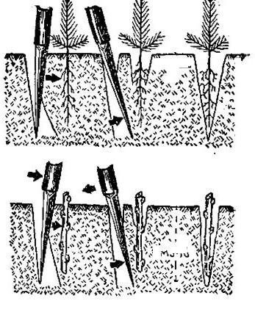
  - Технология на засаждане с меча на Колесов:
Мечоносецът забива лопатата в земята до пълната височина на щикчето. Тогава люшка меча напред-назад, като се образува дупка за разсад, и много внимателно отстранени от земята лопата, така че да не се повреди подготвената дупка. Следващият етап на засаждане е в който плантатора поставя разсад в дупката. Трябва да се внимава, при пускане на посадъчния материал. Коренът в никакъв случай не трябва да е усукан, да не и не огънат в дупката. Семената трябва да бъдат разположени така, че гърлото на корена да е в горната част на дупката. Плантатора, хвърля няколко шепи пръст в дупката и продължава да придържа расада. Междувременно мечоносецът на разстояние не по – малко то 10 см от дупката (точното разстояние се определя от чертежите по проекта, ако няма такова описано се прилага технологията) отново забива Колесов меч в земята и леко дърпане на дръжката лопата, запечатва дъното на дупката, в долната част на корена. След това мечът се отстранява и дупката се стъпква със стъпалото. По този начин коренът е здраво захванат с почвата и бързо се привлича към растеж.
- Технология на засаждане на фиданки 7 – 9 г. в дупки 80 / 80 / 80 см.
Всяко дърво се засажда в отделна дупка, както следва:
– 80х80х80 см.
При засаждане около стъблата на дърветата да се оформя понижение (кладенче) за улесняване на поливането.
Укрепване
След засаждане дърветата се укрепват, както следва:
– Листопадни дървета – с дървен кол Ø8 см х 300 см и примка от конопено въже; колът се забива от южната страна на стъблото на дълбочина най-малко 75 см.
– Вечнозелени дървета – с три броя дървени колчета Ø5 см х 80 см и три разпънки от сезал; колчетата се забиват по цялата си дължина на 120см около стъблото.
Технология
Засаждането на растителността следва да се извършва в указаната последователност:
– Прочистване от всякакви отпадъци – строителни, растителни, битови и т.н;
– Внасяне на хумусна почва за попълване;
– Трасиране на посадъчни места;
– Изкопаване на посадъчните дупки;
– Насипване на хумус и прегорял оборски тор на дъното на посадъчните дупки;
– Засаждане на дървесната растителност според посадъчните чертежи;
– Оформяне на кладенче около стъблата на дърветата;
– Укрепване на засадената растителност;
– Почистване на цялата територия на обекта;
– Фино подравняване на нарушените терени;
Всички нарушени по време на засаждането зелени площи се насипват с хумусна почва и се затревяват с многокомпонентна тревна смеска при норма 1 кг семе за 25 м2 тревна площ.

